Con lo scopo di realizzare il database relativo agli esami ECDL di una scuola, i dati da gestire sono i seguenti:

•Esami: data, ora e sede in cui sono stati effettuati o sono pianificati gli esami;

•tipologia di esame: tipo (“elaborazione testi”, “Foglio elettronico”, Ecce.) e percentuale minima di risposte corrette necessarie per superare la prova;

• esaminandi: dati identificativi degli studenti che si sono iscritti almeno una volta a uno o più esami ECDL (codice della skill-card, nomi-nativo, sesso, data di nascita, luogo di nascita, studente o meno della scuola);

•risultati: esiti per ogni esame ed esaminando con la percentuale riportata

***2. Glossario dei termini***

|  |  |  |  |
| --- | --- | --- | --- |
| **Termine** | **Descrizione** | **Sinonimi** | **Collegamenti** |
| Esami | Per tutti gli esami fatti e da fare | - | Tipologia di esame, esaminandi, risultati |
| Tipologia di esame | Per ogni tipo di esame che può essere fatto | - | esame |
| esaminandi | Per tutti i partecipanti agli esami | - | esame, risultati |
| risultati | Per i risultati degli esami e degli esaminandi | - | esame, esaminandi |

***3. Decomposizione del testo***

**Frasi di carattere generale**

Con lo scopo di realizzare il database relativo agli esami ECDL di una scuola.

**Frasi relative agli Esami**

Esami: data, ora e sede in cui sono stati effettuati o sono pianificati gli esami.

**Frasi relative alla tipologia di esame**

tipologia di esame: tipo (“elaborazione testi”, “Foglio elettronico”, Ecce.) e percentuale minima di risposte corrette necessarie per superare la prova.

**Frasi relative agli esaminandi**

esaminandi: dati identificativi degli studenti che si sono iscritti almeno una volta a uno o più esami ECDL (codice della skill-card, nomi-nativo, sesso, data di nascita, luogo di nascita, studente o meno della scuola);

**Frasi relative ai risultati**

risultati: esiti per ogni esame ed esaminando con la percentuale riportata

***4. Analisi Dati***

**gli attributi di ESAMI sono:**

ID, data, ora, sede

**gli attributi della TIPOLOGIA DI ESAME sono:**

ID, tipo, percentuale minima di risposte corrette necessarie per superare la prova;

**gli attributi di ESAMINANDI sono:**

codice skill-card, nomi-nativo, sesso, data di nascita, luogo di nascita, studente o meno della scuola

**gli attributi di RISULTATI sono:**

ID, conclusione per esame con percentuale, ed esiti per esaminando

**ENTITÀ**

Tra **ESAMI** e **TIPOLOGIA DI ESAME** esiste un’entità individuata col verbo **APPARTENERE**.

Tra **ESAMI** e **ESAMINANDI** esiste un’entità individuata col verbo **SVOLGERE**.

Tra **ESAMI** e **RISULTATI** esiste un’entità individuata col verbo **CONCLUDERE**.

Tra **ESAMINANDI** e **RISULTATI** esiste un’entità individuata col verbo **ESITARE**.

***5. Diagramma E/R***

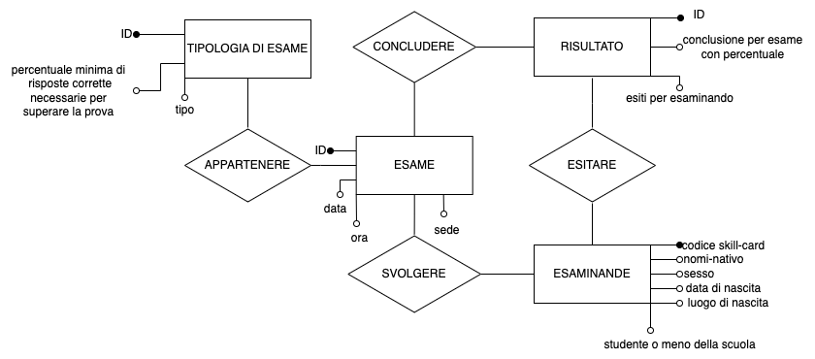

***6. Regole di lettura***

Ogni **ESAME** deve **APPARTENERE** a una **TIPOLOGIA DI ESAME.**

Ogni **TIPOLOGIA DI ESAME** può **APPARTENERE** a uno o più **ESAMI.**

Ogni **ESAME** può essere **SVOLTO** da uno o più **ESAMINANDI.**

Ogni **ESAMINANDE** deve **SVOLGERE** uno o più **ESAMI.**

Ogni **ESAME** si deve **CONCLUDERE** con un’**RISULTATO.**

Ogni **RISULTATO** deve essere risultato della **CONCLUSIONE** di un **ESAME.**

Ogni **ESAMINANDE** deve avere come **ESITO** un’**RISULTATO.**

Ogni **RISULTATO** deve essere **ESITO** dell’esame svolto da un **ESAMINANDE.**